Памятка о процедуре приема в члены РДШ для председателей первичных отделений РДШ

Уважаемые коллеги, поздравляем вас с учреждением первичного отделения Организации!
Теперь вы можете принимать новых членов РДШ без отправки заявлений в местное отделение. Для того чтобы принять нового члена РДШ вам необходимо сделать:
- Собрать заполненные заявления о вступлении в Организацию от обучающихся образовательной организации, где находится ваше первичное отделение (можно в электронном виде во время ограничительных мер);
- Созвать заседание Совета первичного отделения (можно проводить заседания в онлайн-режиме), одним из пунктов повестки дня обозначить вопрос «О приёме в члены Общероссийской общественно-государственной детско-юношеской организации «Российское движение школьников»;
- На заседании Совета озвучить кандидатов на вступление в Организацию, зачитывая представленные заявления, после чего члены Совета голосуют и вы принимаете решение об их вступлении в члены РДШ;
- После проведения Совета вы фиксируете ФИО всех вступивших в протоколе и заполняете таблицу:

Реестр членов Общероссийской общественно-государственной детско-юношеской организации «Российское движение школьников» в Новосибирской области
Первичного отделения _____________________
№ | Муниципальный район/городской округ | ФИО | Образовательная организация, класс/место работы, должность | Дата рождения | ID номер | Дата подачи заявления | Протокол совета (№, дата), на котором были приняты члены первичного отделения
1 | Новосибирск | Иван Иван Иванович | МБОУ СОШ № 321 | 01.01.2001 | 1256874 | 03.03.2020 | № 1 от 04.04.2020

Для создания базы членов первичного отделения вы создаете одну таблицу и вносите в неё изменения по мере приема новых членов.
До 3 числа каждого месяца необходимо отправлять таблицу с НОВЫМИ членами (а не полностью реестр) на электронную почту местного отделения skm_nsk@mail.ru

- После внесения данных в таблицу реестра вам необходимо зайти на сайт РДШ.РФ в свой личный кабинет:

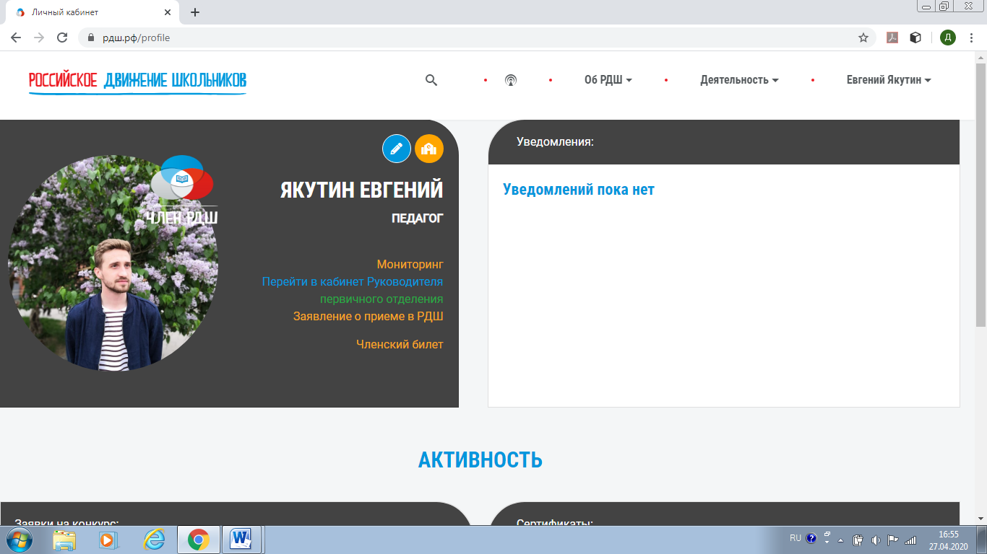

- Переходите в личный кабинет Руководителя первичного отделения

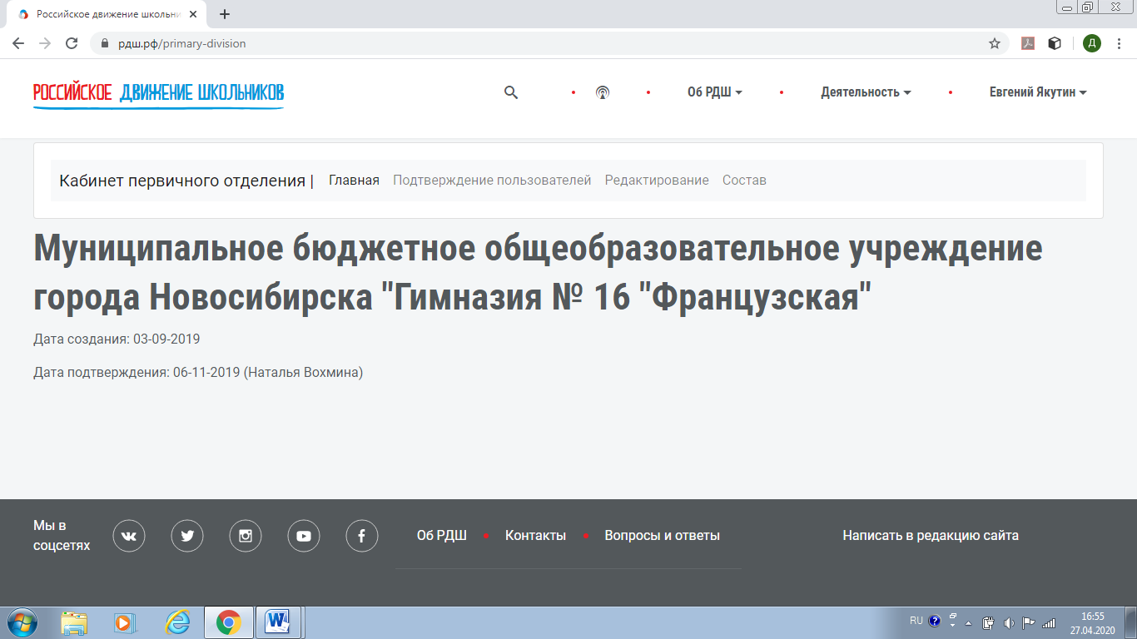

- Заходите во вкладку «Подтверждение пользователей», вбиваете номер id нового члена РДШ в строке «Поле для id пользователя»
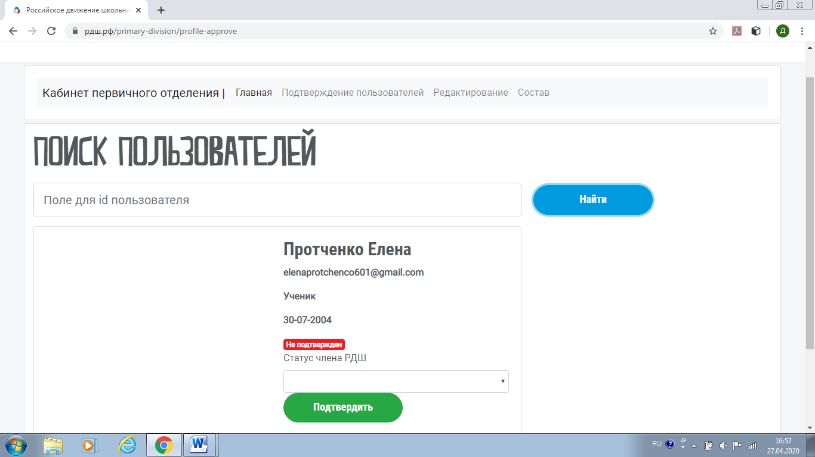

Подтверждаете членство в РДШ нажатием на зеленую кнопку под анкетой пользователя.
- Заходите во вкладку «Состав» в строке «Поиск по e-mail», вбиваете электронную почту вашего члена, нажимаете кнопку найти.

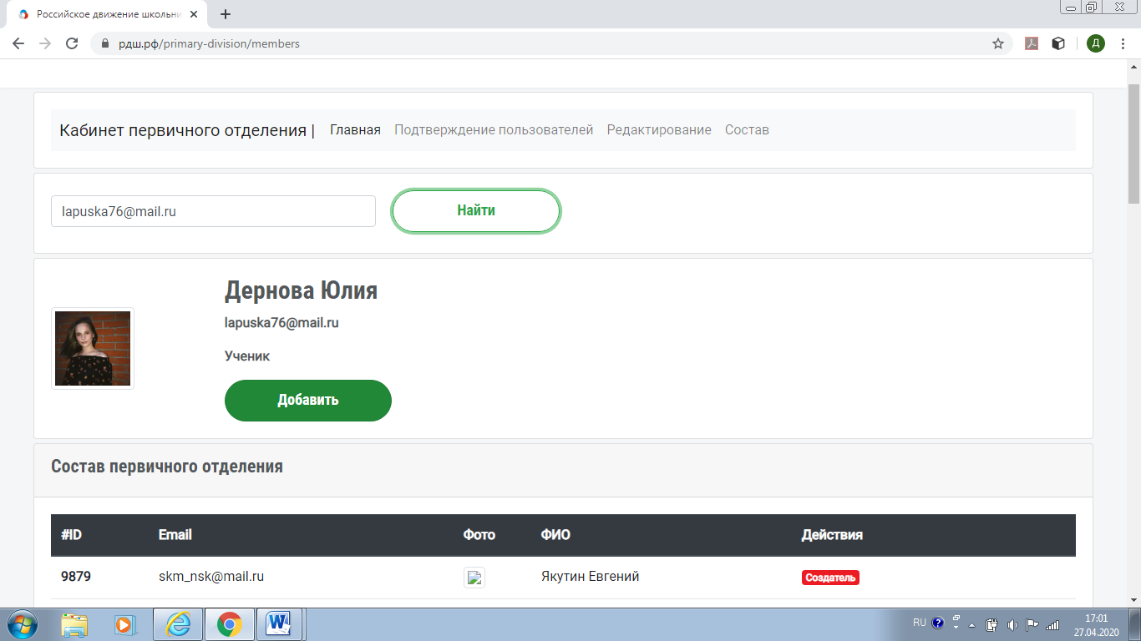

Нажав на кнопку «Добавить», вы прикрепляете пользователя к своему первичному отделению.

ВАЖНО!
Подтверждать новых членов РДШ вы можете только при наличии:
- Личного заявления о вступлении в РДШ от ученика.
- Протокола Совета первичного отделения, где принято решение о вступлении в организацию новых членов.
- Заполненного и отправленного реестра вновь вступивших в РДШ на электронную почту местного отделения.

